УКРАЇНА

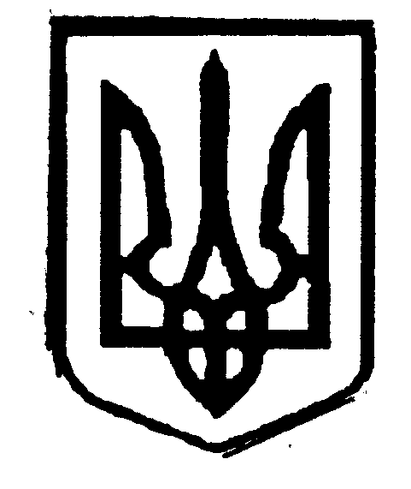

Вовницька гімназія

Бокіймівської сільської ради

Млинівського району Рівненської області

НАКАЗ

02 вересня 2019 року № 82

Про створення комісії

та затвердження заходів

з протидії булінгу

на 2019 – 2020 н. р.

З метою профілактики негативних явищ в учнівському середовищі і на виконання річного плану роботи гімназії, затвердженого на засіданні педагогічної ради (протокол № 1 від 30.08.2019 року )

НАКАЗУЮ:

1. Створити комісію з протидії булінгу на 2019 -2020 н. р. у складі:

* Місюк О.І., голови комісії, директора;
* Ревко Л. І., заступника голови комісії, заступника директора з навчально-виховної роботи;
* Рудої К. Р., секретаря комісії , практичного психолога;
* Кошіль О.М,члена комісії, педагога - організатора;
* Бущук Л. Т., члена комісії, класного керівника 8 класу.

1. Голові комісії спланувати роботу до 16 вересня 2019 року.
2. Затвердити План заходів з протидії булінгу на 2019-2020 н. р.
3. Контроль за виконанням наказу залишаю за собою.

Директор О. Місюк

З наказом ознайомлені Л. Ревко

К. Руда

О. Кошіль

Л. Бущук